**תכנות מונחה עצמים – פרויקט סיום**

שם: טימור קוצרגין

ת.ז: 323308858

שם: ולדימיר טקליה

ת.ז: 321112948

שם הפרויקט – MFCProject

**תקציר:** הפרויקט שלנו מחולק ל 2:

* צייר

* משחק

בצייר ניתן ליצור ולמחוק 2 צורות: עיגול ומלבן.

בנוסף הוספנו פיצ’רים המאפשרים להגדיל ולהקטין כל צורה, ולשנות את צבעה.

כמו כן, ע"פ דרישות הפרויקט ניתן לשמור מצב קיים של הצורות בקובץ, ולטעון אותו בחזרה לצייר.

במשחק מופיעים עיגולים במקומות רנדומליים במסך, מטרת המשחק ללחוץ על העיגול, לחיצה מוחקת אותו, וצוברת ניקוד לשחקן.

**פולימורפיזם:**

- בקובץ MFCProjectDlg.cpp בשורה 137.

- בקובץ MFCProjectDlg.cpp בשורה 584 , בפונקצית isInside.

- בקובץ MFCProjectDlg.cpp בשורה 607 , בפונקצית isInside.

**ירושה:**

Circle→Squere→Rectangle→Segement→Figure2D

4 רמות ירושה.

צייר:

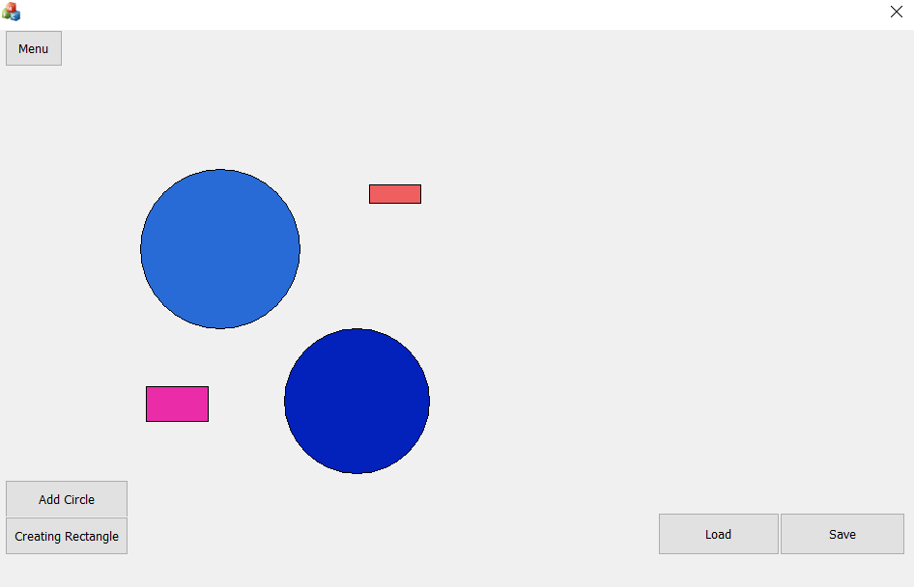

משחק:

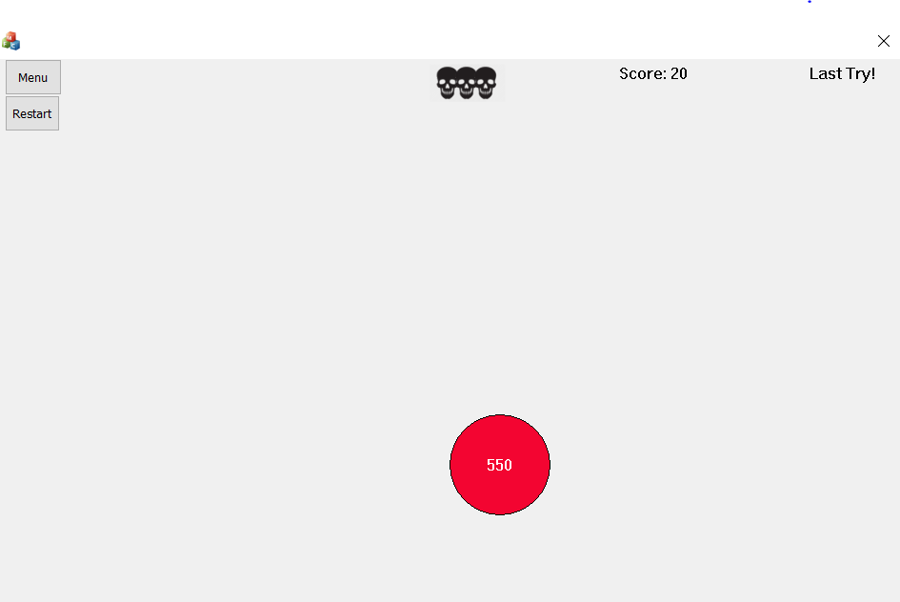

**הוספת אוביקט:**

בצייר: בקובץ Drawing.h בשורה 24.

במשחק: בקובץ Gaming.cpp בשורה 11.

**מחיקת אובייקט:**

בצייר: בקובץ Drawing.h בשורה 29 (ע"י דגל שבודק מתי המערך מלא (בגודל 10) ומוחק את האובייקט הראשון).

במשחק: בקובץ Gaming.cpp בשורה 35.

**שינוי אובייקט:**

ניתן להגדיל ולהקטין כל צורה, ולשנות את צבעה (בצייר), זה בא לידי ביטוי בשורה בקובץ MFCProjectDlg.cpp בשורה 584, 607 (פונקצית Scale,

פונקצית Set red/blue/green).

**סיראליזציה:**

בצייר קיימים כפתורים save ו load, אנו משתמשים באובייקט קיים Carchive ששומר את הנתונים הרלוונטים לקובץ, ואז טוען אותם בחזרה לצייר. בקובץ MFCProjectDlg.cpp בשורה 491(load), ובשורה 514 (save).

**פונקציונליות נוספת:**

התוספת לפרויקט באה לידי ביטוי במשחק.

העיגולים שמופיעים מקבלים, קוארדינטות X Y ע"י שימוש בפונקצית Random, וכך מופיעים במקומות שונים במסך.

על כל עיגול קיים טיימר, אשר מציין כמה זמן נשאר לו להופיע על המסך, אם השחקן לא מצליח ללחוץ על העיגול בזמן לפני שהטיימר מתאפס, נוספת לו פסילה (מופיע באמצעות אייקון) לשחקן יש עד 3 פסילות עד שנגמר המשחק. כל לחיצה מוצלחת מוסיפה לו עשר נק’, ובו זמנית מאיצה את הופעתם והעלמותם של העיגולים במשחק.